国家主席习近平签署主席令 在中华人民共和国成立七十五周年之际授予15人国家勋章和国家荣誉称号 张晋藩、黄大年获“人民教育家”称号
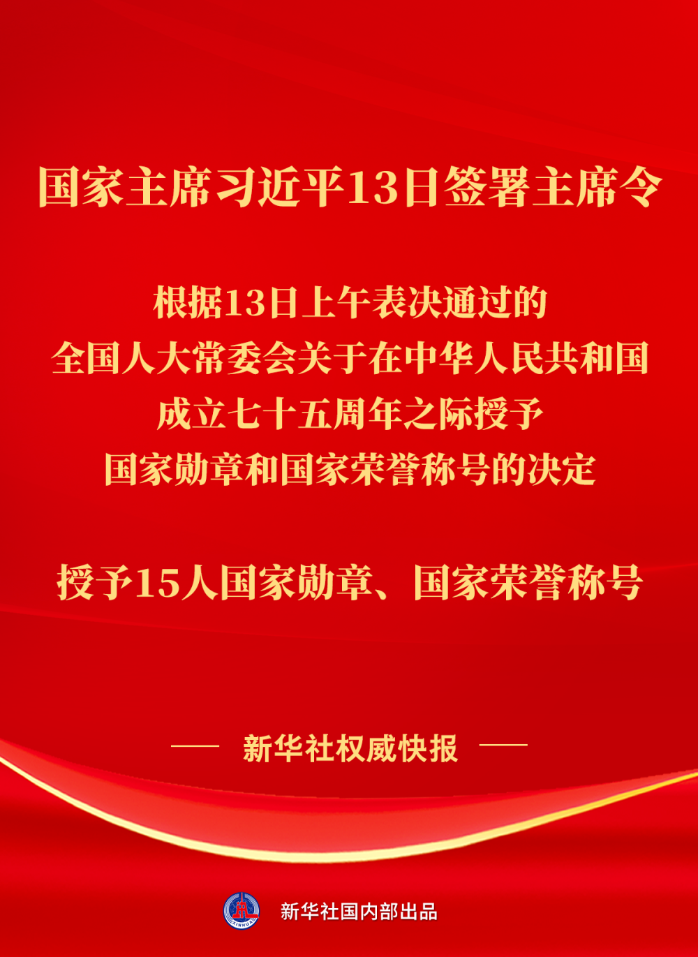
国家主席习近平13日签署主席令，根据十四届全国人大常委会第十一次会议13日上午表决通过的全国人大常委会关于在中华人民共和国成立七十五周年之际授予国家勋章和国家荣誉称号的决定，授予15人国家勋章、国家荣誉称号。

根据主席令，授予王永志、王振义、李振声、黄宗德“共和国勋章”。

授予迪尔玛·罗塞芙（女，巴西）“友谊勋章”。

授予王小谟、赵忠贤“人民科学家”国家荣誉称号；授予巴依卡·凯力迪别克（塔吉克族）“人民卫士”国家荣誉称号；授予田华（女）“人民艺术家”国家荣誉称号；授予许振超“人民工匠”国家荣誉称号；授予张晋藩、黄大年“人民教育家”国家荣誉称号；授予路生梅（女）“人民医护工作者”国家荣誉称号；授予张卓元“经济研究杰出贡献者”国家荣誉称号；授予张燮林“体育工作杰出贡献者”国家荣誉称号。

